避難所開設・受付
１ 避難者の受付（本編P13）
受付担当者は、マスクやフェイスシールドなどを着用し、避難者との接触を極力ひかえ、避難者を受け入れる。
（１）手指消毒の実施
（２）マスクの着用確認（未着用者には配布又は着用の促し）
（３）非接触型体温計による検温
（４）避難所利用者登録票の記載（Ｐ13・Ｐ14）
→１人１枚配布し、時刻(受付日時)や氏名、携帯電話番号を記入する(代筆可)。避難所利用者登録票は世帯ごとにまとめ、区画Ｎｏ・帰宅時間を記入し、避難所ごとに概ね３週間保管する。なお、名簿を作成する場合には、表面は省略可（本編Ｐ13・本編様式集P12）
（５）避難区画の把握
→観察ゾーンと一般ゾーンに避難した避難者がどの場所に滞在しているのか避難所利用者登録票（Ｐ13・Ｐ14）に区画番号を振り管理する。
（６）口頭による聞き取り（「体調は悪くないですか」など）
（７）健康チェックシート（Ｐ15）・新型コロナウイルス感染症行動記録表（Ｐ17）を１人１枚配布し、記入用鉛筆を１世帯１本配布する。
レイアウトの参考例
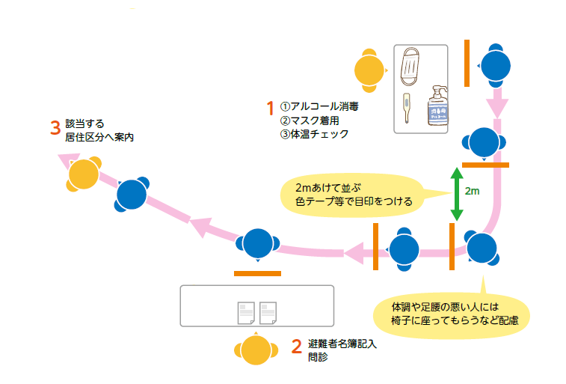
避難者
受付者

出典：新型コロナウイルス避難生活お役立ちサポートブック（JVOAD）

【受付使用資機材例】
・非接触型体温計 ・避難所利用者登録票（Ｐ13・Ｐ14）
・健康チェックシート（Ｐ15） ・区分け養生テープ(２ｍ間隔用)
・新型コロナウイルス感染症行動計画表（Ｐ17） ・
・雨カッパ（ガウンの代替） ・マスク ・使い捨て手袋
・手指用アルコール ・ビニール袋（ゴミ袋・靴入れ等）
・フェイスシールド ・霧吹き

２ 避難者の受入れ（本編P13）
避難所利用者登録票（Ｐ13・Ｐ14）の記載や聞き取りなどにより、避難者スペース（部屋）を分ける。新型コロナウイルス感染を疑う方が避難してきた場合でも、受け入れ拒否の即答は、差別や排除につながります。どんな状況下でも一人ひとりの尊厳が守れるよう、次のように対応すること。
（１）避難所利用者登録票（P14）「チェックリスト（その１）」に一つでもレ点があり、または聞き取りで発熱症状や咳などの症状がある避難者は、世帯ごとに観察ゾーンで受入れる。
→濃厚接触者が避難してきた際には、保健所へ連絡後、保健師等と連携して適切に対応する。また、避難者は体調を定期的に確認する。

（２）「チェックリスト（その２）」にレ点が無く、または聞き取りで健康状態に問題がなかった人（世帯）は、一般ゾーンで受入れを行う。
また、避難者は体調を定期的に確認する。
【一般・観察ゾーンの共通ポイント】
□ 避難者スペース（区画）の間は通路幅として約２メートルを確保する。
□ ドアや窓を常に解放して換気。難しい場合は１時間に10分程度換気する。
□ 扇風機やサーキュレーターなどを使って効率よく換気する。
□ 出入口に手指消毒液を設置する。
□ ゴミ袋は１避難者スペース（区画）に１枚以上配布する。

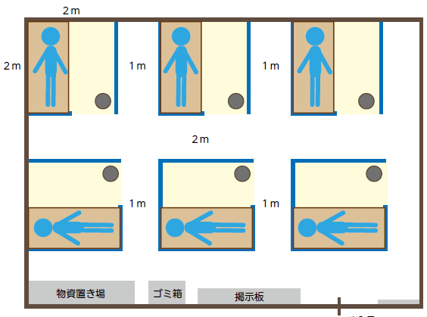観察ゾーンレイアウトの例

出典：新型コロナウイルス避難生活お役立ちサポートブック（JVOAD）

【観察ゾーンレイアウト時のポイント】
□ 個室が用意できる場合には、１部屋に１世帯を割り振る。
□ 間仕切りで居住スペースを区切る。飛沫防止対策を実施する。
□ 段ボールベッドなどを配置する。

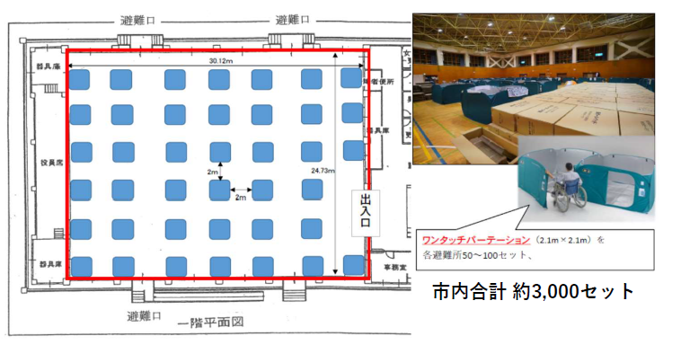一般ゾーンレイアウト例

【一般ゾーンレイアウト時のポイント】
□ 間仕切りを使用しない場合は、養生テープなどで区画割りをする。その
際には隣の区画との間を１～２メートルほど確保する
□ 間仕切りを使用する場合も区画の間隔を１～２メートルほど確保することが望ましいが、避難者数が増加し、避難スペースを確保できない場合には、適切な通路幅を確保したうえで、空いているスペースに間仕切りを使用した避難スペースを設置することができる。
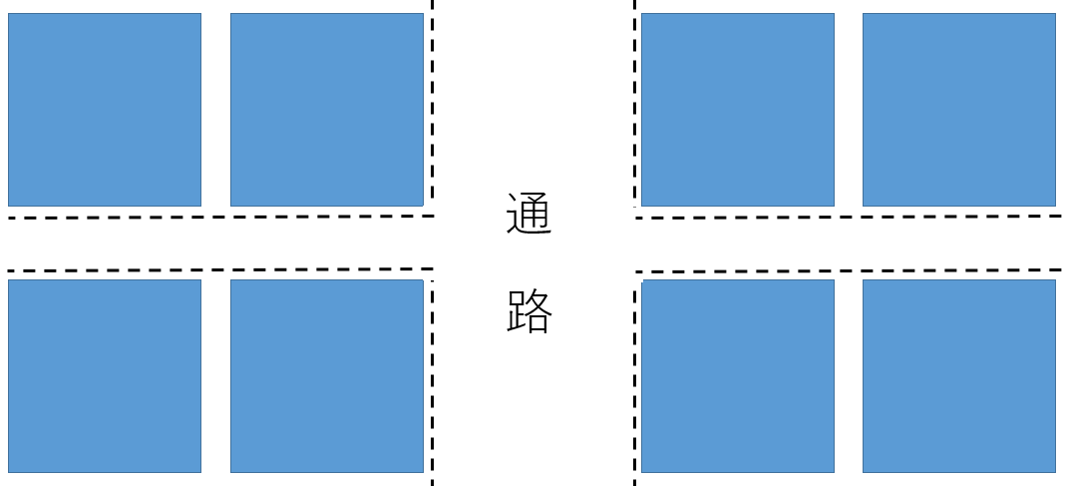

【一般ゾーン・観察ゾーン共通使用資機材例】
・メジャー50ｍ ・コンベックス５ｍ ・ゴミ袋 ・換気用扇風機
・ビニール袋 ・養生テープ又はマスキングテープ（区画整理用）
・間仕切り ・手指用アルコール ・ホワイトボード等に掲示するもの

３ 支援団体等、来訪者の感染症対策について
他の自治体職員、医療・福祉関係の災害時派遣職員、ボランティア、マスコミの取材など、避難所に入る避難者以外の者にも、避難者の受付と同様に、手の消毒及びマスクを着用の上、検温と健康状態の問診を行う。

